# 期末综合作业

检查：期末最后一周，汇报完成情况，教师进行验收和提问。请先查看最后的评分标准和上交要求。

“优秀”和“良好”的学生要求独自完成。“中”和“及格”的同学允许2-5人组队完成，但每个人必须都必须开发出属于自己的部分程序。

考核作业以下3个任选其一：

**题目1和题目2：**一鸣真鲜和栎刻动体育的安卓app(供选JavaEE开发课程的学生使用，后端可以直接用JavaEE) 具体要求见附件。

**题目3: 肺炎疫情查询App**

描述：基于Android平台实现简单的肺炎疫情查询的APP，界面可以参考微信公众号中的丁香医生。基本功能：

1. 显示当日的全国疫情总数据。

2. 显示当日的海外主要国家疫情数据。

3. 显示当日的疫情动态新闻。

可选功能：

4. 显示当日的分省疫情数据。

5. 显示当日的分省及各辖市疫情数据。

6. 显示最近7天全国的确诊和疑似病例数（可以用折线图显示变化）。

7. 允许自由发挥，增加其他功能。

1-6条的信息请使用以下网站提供的服务（使用其他平台的数据请通知我，并说明使用的理由，否则扣分）：

<https://www.tianapi.com/search/疫情> （有以上1-5条要求的数据）

<https://market.aliyun.com/products/57002003/cmapi00037970.html#sku=yuncode3197000001> （有以上1，4，5，6的数据）

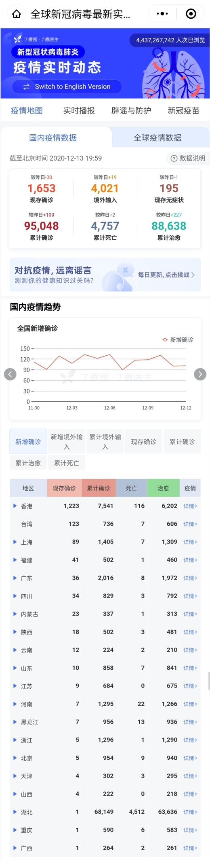

题目3不需要后端，题目1和2的后端可以采用JavaEE和H5课程大作业的后端。

评分标准：

1. 程序编译及运行正常：10
2. 代码及功能实现：40
3. 编码规范(变量命名，字符串等常量定义，合理的注释)：5
4. 界面简洁美观：10
5. 验收问题回答：15
6. 文档(项目总结报告)及**上交要求**：20

上交要求：

包名请加上xh+学号，用类似com.xh19010101.application_name，比如com.xh19010101.weathercast 。完成后**请填写附后的项目总结报告及成绩考核表**，请将源代码用主菜单的**"Export to zip file"**导出，减少打包大小。

**独自完成**：将项目总结报告、成绩考核表的word文档和源码的zip包分别上传成**3**个附件（2个word文档，1个zip包）。

**组队完成：**组长上传**3**个附件，队员仅需上传项目总结报告（功能简介可以全队一样，实现思路和心得请各自写自己的）和成绩考核表的word文档**2**个附件，无需上传源码。